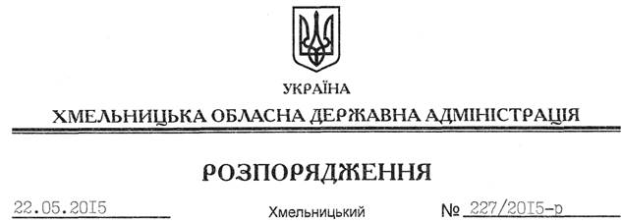

Про припинення договору оренди земельної ділянки

На підставі статей 6, 21, 39 Закону України “Про місцеві державні адміністрації”, статей 17, 120, 122, 141 Земельного кодексу України, статті 31, 32 Закону України “Про оренду землі”, розглянувши клопотання громадянина Гороха Р.Г., зареєстроване в обласній державній адміністрації 14.04.2015 за № 99/2467-11-26/2015, та надані матеріали:
1. Припинити шляхом розірвання за згодою сторін дію договору оренди землі від 01.11.2012 року, укладеного між Шепетівською районною державною адміністрацією та громадянином Горохом Р.Г., зареєстрованого у відділі Держкомзему у Шепетівському районі 18.11.2012 за № 682888234006485, площею 0,4394 га (кадастровий номер 6825582300:04:015:0024).
2. Шепетівській районній державній адміністрації забезпечити в установленому порядку державну реєстрацію припинення договору оренди, зазначеного у пункті 1 цього розпорядження.
3. Контроль за виконанням цього розпорядження покласти на заступника голови облдержадміністрації відповідно до розподілу обов’язків.

Голова адміністрації М.Загородний

